**Занятие № 31**

**Номер учебной группы:** П-16

**Фамилия, инициалы учащегося:** Хомич В.И.

**Дата выполнения работы:** 13.12.2022

**Тема работы:** «Редактирование моделей “сущность-связь” и потоков данных в соответствии с внесенными в ТЗ изменениями»

**Ход работы**

**Задание 1**

**Задание 1.**

Внес изменения в содержание технического задания.

**Задание 2.**

Редактировал функциональную модель в соответствии с внесенными изменениями.

Функциональная модель «Автоматизация обработки информации лечебного учреждения»:

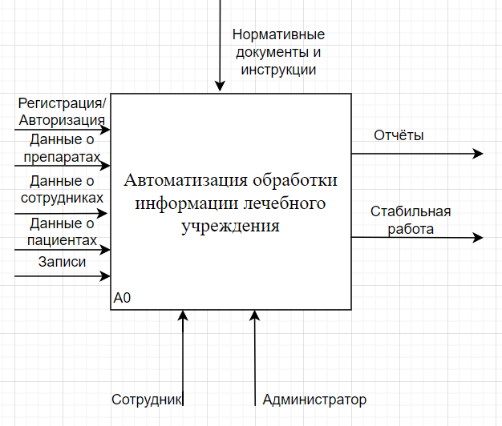

Декомпозиция функциональной модели «Автоматизация обработки информации лечебного учреждения»:

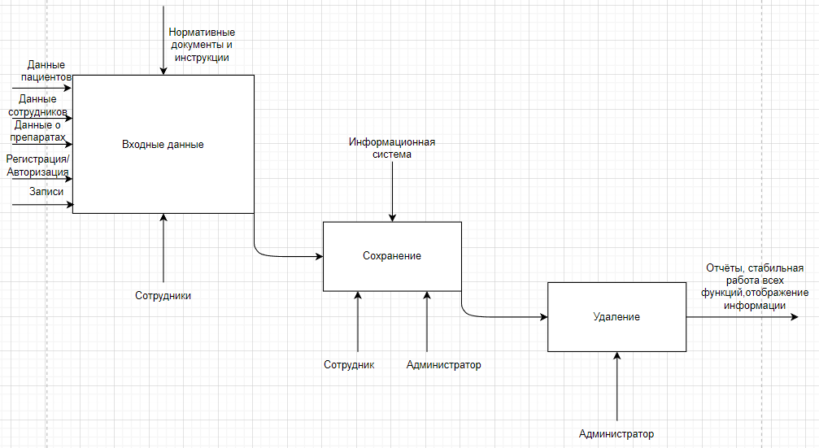

**Задание 3.**

Редактировал бизнес модель в соответствии с внесенными изменениями.

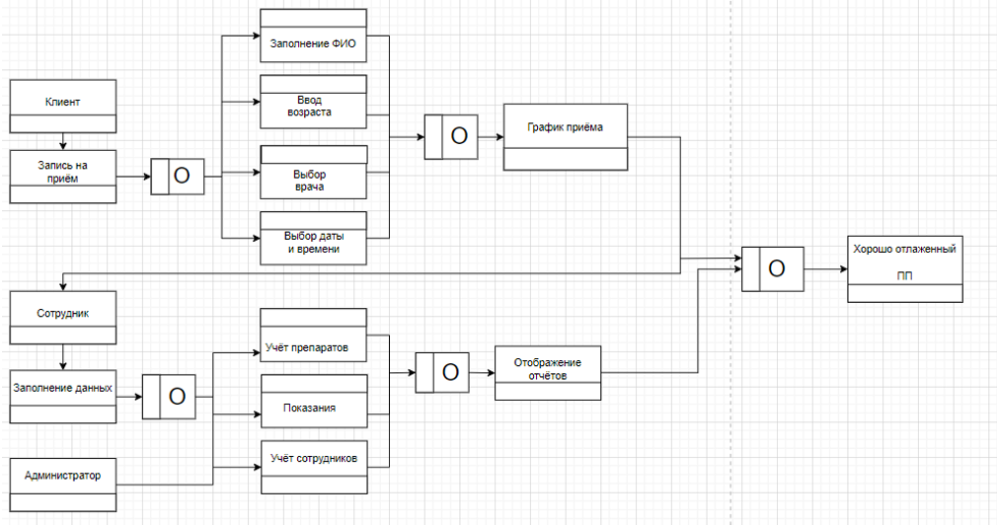

**Задание 4.**

Ответил на контрольные вопросы.

**1. Перечислите основные этапы разработки программных продуктов.**

1. Разработка системных требований.

2. Разработка требований к ПО.

3. Анализ.

4. Проектирование.

5. Кодирование.

6. Тестирование.

7. Эксплуатация.

**2. Назовите основные разделы технического задания.**

1. Основание для разработки.

2. Назначение разработки.

3. Требования к программе или программному изделию.

4. Требования к программной документации.

5. Технико-экономическое обоснование.

6. Стадии и этапы разработки.

7. Порядок контроля и приемки.

8. Приложения.

**3. Перечислите функциональные и эксплуатационные требования к программному продукту. В чем их принципиальное различие?**

**Функциональные требования:**

1. Ведение базы данных по продаже недвижимости.

2. Контроль сделок.

3. Ведение БД клиентов.

4. Авторизация.

5. Поиск, фильтрация.

6. Формирование документации.

**Эксплуатационные требования:**

1. Правильность.

2. Надежность.

3. Программная совместимость.

4. Аппаратная совместимость.

Эксплуатационные требования отличаются от функциональных тем, что эксплуатационные требования определяют характеристики разрабатываемого программного обеспечения, проявляемые в процессе его использования, а функциональные требования определяют действия, которые система должна уметь выполнять.